**なぜ、｢書く｣だけで、心の不安やストレスが片づくのか？**

2018.10.26

<https://www.lifehacker.jp/2018/10/writing_habit.html>

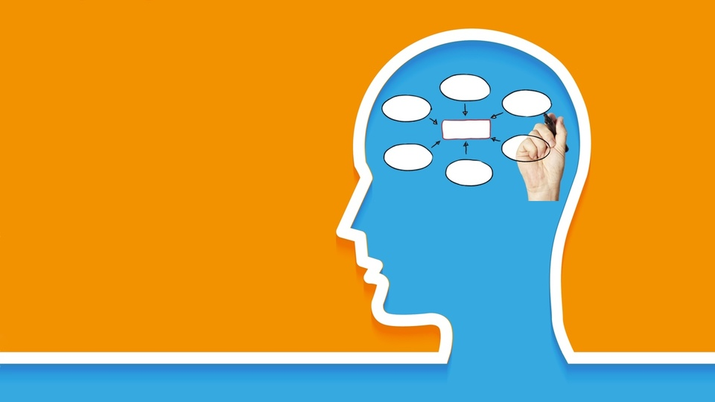

｢やらなければいけないことに追われている｣｢一度落ち込むとなかなか立ち直れない｣｢重荷に感じるとつい先延ばししてしまう｣など不安や気がかりで、頭の中がいっぱいになっていませんか？

このような心の状態を解決できるのが｢**書く習慣**｣です。今回は、なぜ、書く習慣で心の中にある不安や乱れが片づくのか？ 手書きやテキスト入力による、書く習慣の効用を紹介したいと思います。

**古川武士（ふるかわ たけし）／習慣化コンサルタント**

**いつも気がかりを抱えていた15年前の私**



15年前の私は、職場から自宅に帰っても残務への気がかりや仕事の不安・心配事に襲われ、いつも緊張していて、**心からリラックスできない日々**を送っていました。

週末も仕事のことが頭から離れず、休日に出社する習慣が身についていました。

｢こんな状態から脱け出したい！｣と思うものの、仕事が減るわけでもなく、任せられた仕事の重責は増すばかり。焦る気持ちがどんどん募っていきました。

しかし、できる先輩社員や上司を見ると、自分よりももっと多忙にも関わらず、精神的にはリラックスしていたのです。

そこで、何が違うのかと観察していると、多忙な中で冷静さを保っている人は、｢**頭の中の整理**｣がうまいということに気がつきました。

大量の仕事、予測不能なプロジェクトの中にあっても心を穏やかに過ごせる人は、**仕事の全体像が見渡せて**いて、**必要なタスクや期限、仕事の課題やツボを把握**しています。だから、**多忙な中でも冷静さを保てる**のでした。

私は一計を案じ、心の片づけをするために｢書く｣ことをはじめました。

手はじめに**ToDoリスト**をきちんと書いてみると、心のざわつきが落ち着くのを感じました。さらに、予測不能なトラブルへの対処をどうするか、**複数のシミュレーションを考えて書き出す**ことで、堂巡りのネガティブな感情が晴れていくのを感じ、ストレスが激減しました。

多忙な状況や重圧は変わらなくても、**書くことで頭の中を整理**でき、ストレスのレベルはぐんと低くなったのです。

* [[](https://www.gizmodo.jp/2019/01/cisco-umbrella.html?utm_source=selling&utm_medium=cxense-ad&utm_campaign=000000016562999c)](https://www.gizmodo.jp/2019/01/cisco-umbrella.html?utm_source=selling&utm_medium=cxense-ad&utm_campaign=000000016562999c" \t "_blank)

**[なるほどこれは便利。ネット接続そのものを管理してくれるセキュリティサービス](https://www.gizmodo.jp/2019/01/cisco-umbrella.html?utm_source=selling&utm_medium=cxense-ad&utm_campaign=000000016562999c" \t "_blank)**[[ GIZMODO ]](https://www.gizmodo.jp/2019/01/cisco-umbrella.html?utm_source=selling&utm_medium=cxense-ad&utm_campaign=000000016562999c" \t "_blank)

**最大の効果はマインドレスからマインドフルに変わること**

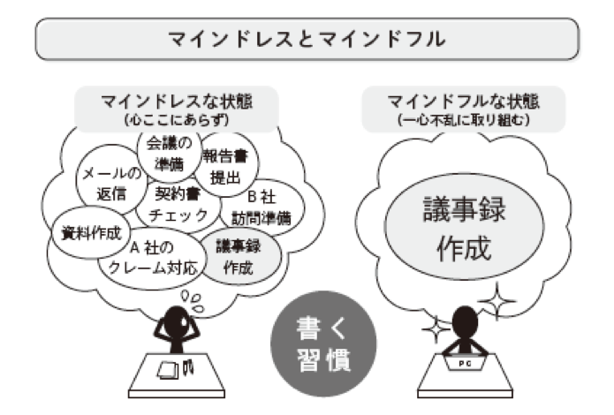Image: 日本実業出版社（『こころが片づく｢書く｣習慣』より）

心理学では、大量の雑念に意識を奪われ状況の変化に気がつかないような状態を｢**マインドレス**｣といいます。“**心ここにあらず**”の状態と表現してもよいでしょう。

上図のように、あれこれ心配したり、同時に複数の仕事に手をつけたりすると、忙しいわりには、どれも終わっていないことがあります。

このように、マインドレスな状態だと**無駄にエネルギー**を奪われ、仕事の**集中力は低く**なり、心は**ストレスで満ちて**いきます。

高い集中力と心の豊かさを同時に実現させるためには、雑念がなくシンプルに目の前のことに集中でき、危機回避能力が高まる｢**マインドフル**｣になることがポイントです。

言い換えれば、**一心不乱**、**100％没頭**している状態です。

しかし、現代は情報化社会となり、仕事にスピードが求められることに加え、LINEやFacebookなど多様なコミュニケーションツールがあり、24時間オンライン状態にあるため、心はマインドレスな状態になっていくばかり。マインドフルな状態にするのが難しいのも事実です。

**｢瞑想｣より書く習慣の方がマインドフルになれる**

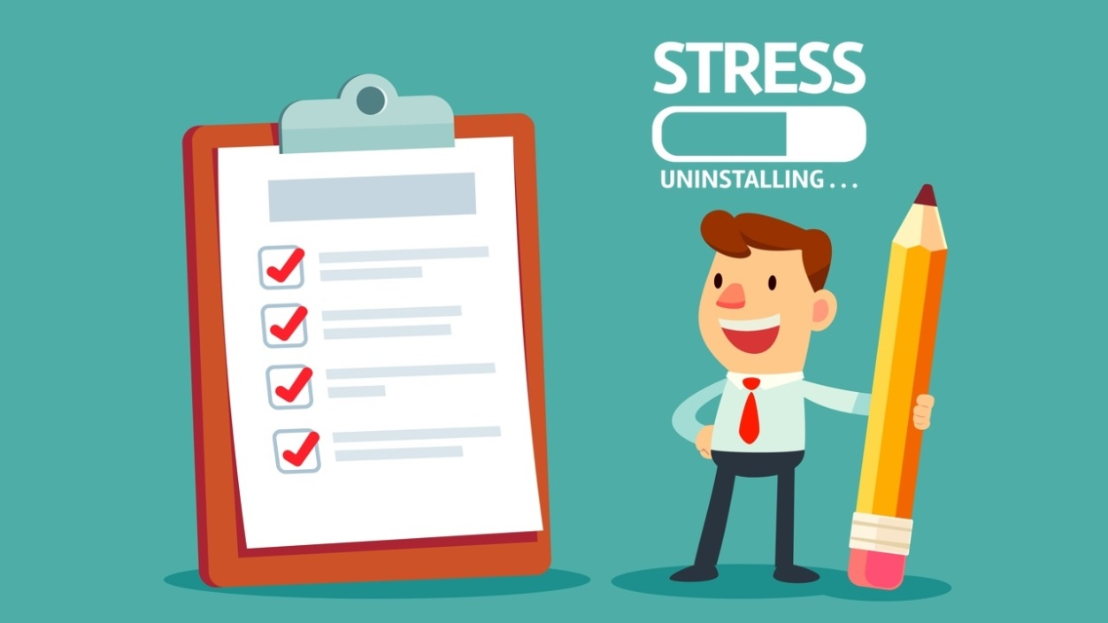Image: blocberry , Gustavo Frazao/Shutterstock.com

では、このような状況の中で、どうすればマインドフルになれるのでしょうか？

その方法の1つは**瞑想**です。瞑想には心をスッキリとさせる効果があり、私も毎朝15分の瞑想をして1日をスタートさせています。しかし、瞑想して心が一瞬スッキリしても、現実の状況を整理できていないと、すぐに迷いと混乱の嵐の中で苦しむことになります。

瞑想による冷静さは、一時的に問題から離れて｢無｣になったことで生まれたものに過ぎず、**負の感情はすぐに戻ってくる**と私は考えています。

つまり、瞑想だけでマインドフルを維持するには限界があるのです。だからこそ、私は**書くことで思考を整理する**｢**書く習慣**｣を提案しています。

書く習慣は通勤電車内やカフェなど場所を選ばず行うことができます。

また、先ほど述べたToDoリストのように、すでに**身近で行っていることの延長**にあるため、瞑想には抵抗がある、なじめない人でも取り組みやすい、**万人向けの解決策**であるといえるでしょう。

私は、頭を整理してマインドフルになるための現実的な方法が｢書く｣ことだと実感しています。

書く習慣を実践することで得られるメリットは次のようなものがあります。

・あちこちに意識が分散するのではなく、目の前のことに高い集中力を発揮できる。

・週末は仕事のことを脇に置いて、プライベートを楽しめる。

・ON/OFFの切り替えができ、心身ともに深くリラックスできる。

・頭の中が整理できると無用な不安、焦り、自己嫌悪などによるストレスが減る。

・家族や部下への八つ当たり、イライラすることが少なくなる。

・今を生きている実感が生まれるので生活の豊かさが高まる。

ぜひ、あなたもマインドレスな心をつくり出す心配事・不安を紙に書き出して見てください。

書き出すだけで、マインドフルになっていくはずです。

**あわせて読みたい**

[努力を数値化すると続けたくなる？ 新習慣化術とは...](https://www.lifehacker.jp/2018/02/quantify_habit.html?itm_source=article_link&itm_campaign=https://www.lifehacker.jp/2018/10/writing_habit.html&itm_content=https://www.lifehacker.jp/2018/02/quantify_habit.html)

[](https://www.lifehacker.jp/2018/02/quantify_habit.html?itm_source=article_link&itm_campaign=https://www.lifehacker.jp/2018/10/writing_habit.html&itm_content=https://www.lifehacker.jp/2018/02/quantify_habit.html)

[もう諦めない？ ｢継続は力なり｣を実現する3つのコツ](https://www.lifehacker.jp/2018/08/continue_habit.html?itm_source=article_link&itm_campaign=https://www.lifehacker.jp/2018/10/writing_habit.html&itm_content=https://www.lifehacker.jp/2018/08/continue_habit.html)

[](https://www.lifehacker.jp/2018/08/continue_habit.html?itm_source=article_link&itm_campaign=https://www.lifehacker.jp/2018/10/writing_habit.html&itm_content=https://www.lifehacker.jp/2018/08/continue_habit.html)